ОТЧЕТ РУКОВОДИТЕЛЯ МО ЗА 2018-2019 г.
Мероприятия учебно-корректирующей деятельности:
В течение 3четверти проходила работа по предотвращению неуспеваемости учащихся (выявление проблем, составление индивидуального плана работы с каждым учеником, сотрудничество с классными руководителями и родителями, индивидуальные и дополнительные занятия).
1 Были проведены административно-контрольные срезы в 5-11 классах.
Анализ административно-контрольного входа выявил следующие пробелы в знаниях учащихся:
- 5 класс – непроизносимые согласные в корне слова, проверяемые согласные ,безударные гласные, окончания имён прилагательных, знаки препинания;
- 6 класс – проверяемые согласные в корне слова знаки препинания в середине предложения , правописание приставок пре и при ,окончание глаголов ,безударные гласные ,непроизносимые согласные ,буквы е-и вкорнях бер-бир,стел-стил; о-а в корне гор –гар, гласные о и е после щипяших в суффиксах существительных
- 7 класс – безударные гласные в корне слова, знаки препинания при деепричастном обороте, правописание наречий на о-е; правописание производных предлогов
- 8 класс – н и нн в суффиксах прилагательных и причастий,
безударные гласные в корне слова, чередующие гласные о-е, знаки препинания в сложных предложениях;
- 9 класс – правописание суффиксов глагола ,проверяемая гласная ,н и нн в суффиксах прилагательных и причастий ,обособление определений и деепричастий
- 10 класс – окончания в глаголах повелительного наклонения, употребление прописных букв, знаки препинания при вводном слове;
- 11 класс – знаки препинания, правописание приставок пре и при, непроверяемые безударные гласные в корне слова, н и нн в суффиксах прилагательных и причастий ,обособление определений и деепричастий

Рекомендации : учителям-словесникам работать над ошибками, допущенными учащимися в срезах

№ | Пред  мет | Дата проведения | Класс | Кол-во учащихся | Писа  ли рабо  ту | Оценки |  |  |  | %  усп-ти | % качества знаний | Средний балл | СОУ % | Коэф-т знаний | Ф.И.О. учителя
 |  |  |  |  |  | «5» | «4» | «3» | «2»
1 | Русский язык | 27.09.2018 | 11 | 18 | 18 | 5 | 4 | 7 | 2 | 88,9% | 50,0% | 3,7 | 57,6% | 45,6% | Алиева П.Р.
2 | Русский язык | 25.10.2018 | 11 | 18 | 18 | 5 | 6 | 4 | 3 | 83,3% | 61,1% | 3,7 | 59.4% | 54,4% | Алиева П.Р.
3 | Русский язык | 29.11.18 | 11 | 18 | 18 | 2 | 7 | 3 | 6 | 66,7% | 50,0% | 3,3 | 46,7% | 42,2% | Алиева П.Р.
4 | Русский язык | 25.04 | 11 | 18 | 18 | 2 | 6 | 10 | 0 | 100 | 44,4 | 3,6 | 52,4 | 37,8 | Алиева П.Р.
2 Анализ результатов пробных контрольных работ в форме ЕГЭ в 11классе.

По результатам пробных ЕГЭ в 11 классе выявились следующие пробелы в
знаниях учащихся:
-Ошибки допускаются в постановке ударения в словах з.4.
-Основную трудность для учащихся представляет з.7. Затруднение по этому заданию вызвано незнание программного материала.
-Проблемы у учащихся возникли при выполнении з.24 из-за неумения определять синтаксические средства выразительности и тропы
-Основную трудность для учащихся представляет з.9. Затруднение по этому заданию вызвано незнание программного материала.
-Учащиеся путают паронимы из-за незнания лексического значения слова з.5.
ВЫВОДЫ:
-практиковать проведение промежуточного контроля по контрольно-измерительным материалам
-Повторить программу 7-11 кл
3 Анализ результатов пробных контрольных работ в форме ОГЭ в 9 классах.
Цели пробных ОГЭ:
- определить качество заполнения бланков ОГЭ
- проверить уровень усвоения учащимися материала по русскому языку за курс 5-8 классов.
Продолжительность экзамена – 160 минут.
При проведении пробного экзамена все участники руководствовались инструкцией по проведению ОГЭ, соблюдалась вся процедура его проведения, каждым учеником была отработана методика заполнения : бланка регистрации, бланков ответов №1, № 2.
Анализируя правильность заполнения бланков можно сказать, что большинство учащихся справились с заполнением бланков. Однако есть и единичные ошибки: делают лишние пометки и зачеркивания, не всегда записывают буквы по образцу.
Первая часть экзаменационной работы представляла собой задание, требующее развернутого ответа. Сжатое изложение предполагает наличие высокого уровня сформированности целого ряда коммуникативных умений. Анализ полученных результатов показывает, что не все учащиеся успешно справились с этой частью работы. Правильно применили приемы сжатия текста небольшое число учащихся.Вместе с тем необходимо отметить, что в работах учащихся, получивших низкие отметки, сжатие было непродуманным, а грамматический строй речи отличался однообразием конструкций.
Вторая часть экзаменационной работы представляла собой тесты и состояла из заданий с выбором ответов и заданий с кратким ответом. Эти задания определяли уровень умения правильно определять языковые явления в соответствии с нормами орфографии и пунктуации. Среди этих заданий наибольшую трудность вызвало задание В6и В7.

№ | Предмет | Дата проведения | Класс | Кол-во учащихся | Писали рабо  ту | Оценки |  |  |  | %  усп-ти | % качества знаний | Средний балл | СОУ % | Коэф-т знаний
 |  |  |  |  |  | «5» | «4» | «3» | «2»
1 | Русский язык | 19.10.18 | 9 | 56 | 52 |  | 9 | 23 | 20 | 61,7 | 16 | 2,7 | 32,4 | 12,8
2 | Русский язык | 29.11.18 | 9 | 55 | 52 |  | 11 | 20 | 21 | 60,2 | 21,7 | 2,8 | 33,3 | 16,8
3 | Русский язык | 16.03.19 | 9 | 55 | 52 |  | 11 | 27 | 12 | 74,7 | 22,2 | 3 | 36,4 | 18
Итого | Русский язык | 26.04.19 |  | 56 | 55 | 1 | 13 | 31 | 8 | 84,7 | 26,2 | 3,1 | 40,6 | 21,4

В дальнейшем следует уделить больше внимания урокам развития речи.
Вывод: -учащиеся в основном справляются с тестовыми заданиями в формате ОГЭ с написанием изложения;
-планируется продолжить работу по ликвидации пробелов в ЗУН учащихся при повторении, а также проводить дифференцированную работу с учащимися с учетом индивидуальных способностей и уровня обученности
4 Справка об итогах проведения апробации итогового устного собеседования
по русскому языку в 9 классе в 2019 году

В связи с внедрением итогового устного собеседования по русскому языку как допуска к государственной итоговой аттестации по образовательным программам основного общего образования в 2019 году с учащимися 9 классов 13 февраля 2019 года было проведено устное собеседование по русскому языку, в котором приняли участие 5 6 учащихся 9 классов .В результате не все учащихся получили «зачет»
Форма протокола содержит 19 критериев, по каждому из них выставляется 0 или 1 балл. Таким образом, за работу ученик может получить максимум 19 баллов. Минимум для зачета составляет 10 баллов(были такие ученики), максимум (19 баллов) 3 учащихся,а 5 человек не сдали экзамен.
Устное собеседование по русскому языку с учащимися 9 классов проведено в соответствии с моделью проведения итогового устного собеседования. Учащиеся выполняли устно задания контрольного измерительного материала, состоящего из четырех заданий, включающих в себя чтение текста вслух, пересказ текста с привлечением дополнительной информации, монологическое высказывание по одной из выбранных тем и диалог с экзаменатором - собеседником. На выполнение работы каждому участнику отводилось, в среднем, 15 минут. Велась аудиозапись ответов участников устного собеседования. Оценка выполнения заданий итогового собеседования осуществлялась экспертами непосредственно в процессе ответа по специально разработанным критериям по системе «зачет/незачет».
Для проведения устного собеседования были подготовлены 4 аудитории, проведено обучение экзаменаторов. Мероприятие прошло организовано. Недостатков в организации апробации не выявлено. Сбоев техники не было.
С учащимися ,не набравшими минимум баллов велась работа.13 марта была пересдача. Все учащиеся сдали экзамен.

Анализ результатов устного собеседования по русскому языку дал следующие результаты:

1. Большинство учащихся справились со всеми заданиями: темп чтения соответствовал коммуникативной задаче; у большинства интонация соответствовала пунктуационному оформлению текста ,пересказ был дан без речевых ошибок, без грамматических ,были учтены речевые ситуации в монологе и диалоге, получены ответы на вопросы диалога (учитель-собеседник здесь играет ключевую роль, именно от него зависит, состоится ли беседа).

2. Результаты пробного собеседования по русскому языку дают возможность выявить круг проблем в преподавании русского языка, решение которых требует особого внимания в процессе подготовки учащихся к ОГЭ по русскому языку. В первую очередь, сюда относится задание 2 части: допускаются фактические ошибки при пересказе ,а ключевая фраза зачастую остается забытой или допускаются ошибки при цитировании
3. Особое внимание заслуживает развитие устной речи у учащихся, так как речь многих участников апробации отличается бедностью и/ или неточностью словаря, часто в речи используются однотипные синтаксические конструкции.

Выводы:
1. Уровень организации проведения итогового устного собеседования по русскому языку в 9 классе средний.
2. Уровень результатов устного собеседования по русскому языку в 9 классе удовлетворительный.

Рекомендации:
1. Учителям русского языка и литературы вести коррекционную работу по выявленным в ходе устного собеседования пробелам в знаниях и умениях учащихся 8 и 9 классов.
2. Классным руководителям 8 и 9 классов довести до сведения родителей (законных представителей) результаты апробации устного собеседования по русскому языку.
Работа с одаренными детьми.

1. Анализ организации и проведения школьных и районных олимпиад по предметам.
Согласно МО гуманитарного цикла в октябре в школе был проведен школьный этап всероссийской олимпиады по русскому языку и литературе.
Цели проведения олимпиады:
-выявление и развитие у учащихся творческих способностей и интереса к научно-исследовательской деятельности;
-создание необходимых условий для поддержки одаренных детей.
Всего в олимпиаде по литературе участвовало 34 учащихся ,а по русскому языку -31 участников.

Победители олимпиады по русскому языку:
1.Закарьяев Арсен
2.Курвякова Анжелика Владимировна-6 кл
3.Галбацова Милана - 7 кл.
4.Махтаев Арсен Шапиевич-8кл.
5.Багирчаева Милана Тугайевна-9 кл.
6.Багандова Диана Магомедовна-10 кл.
9.Хирамагомедова Айшат Муртазалиевна-11 кл

Призеры :
1 Абдулазизов Шамиль
2.Муртазалиев Хасбулла Муртазалиевич-5 кл
3Курбанова Ася Арсеновна
4.Андалаев Андалав Салихович- 7 кл.
5 Максимова Дарья -7кл.
6 Исмаилова Зарина Исмаиловна-7кл.
7.Магомедов Абдула Гаджимурадович-7 кл.
8 Курбанова Айшат Курбановна-7 кл.
9 Магомедов Абдула Гаджимурадович-8 кл
10 Вагабова Махият Рафаиловна- 9 кл.
11Магомедов Абдула гаджимурадович-10 кл.
.

Победители олимпиады по литературе :

1.Закарьяев Арсен
2.Курвякова Анжелика Владимировна-6 кл
3.Галбацова Милана-7 кл.
4.Махтаев Арсен Шапиевич-8кл.
5.Багирчаева Милана Тугайевна-9 кл.
6.Багандова Диана Магомедовна-10 кл.
9.Хирамагомедова Айшат Муртазалиевна-11 кл

Призеры:
1 Абдулазизов Шамиль
2.Муртазалиев Хасбулла Муртазалиевич-5 кл
3Курбанова Ася Арсеновна
4.Андалаев Андалав Салихович- 7 кл.
5 Максимова Дарья -7кл.
6 Исмаилова Зарина Исмаиловна-7кл.
7Магомедов Абдула Гаджимурадович-7 кл.
8 Курбанова Айшат Курбановна-7 кл.
9 Магомедов Абдула Гаджимурадович-8 кл
10 Вагабова Махият Рафаиловна- 9 кл.
11 Зубаиров Магомед
2 Конкурсы.
Всероссийский Конкурс сочинений.
Во исполнение пункта 33 плана мероприятий по реализации Концепции преподавания русского языка и литературы в Российской Федерации, утвержденного 29 июля 2016г. №ДЛ – 13/08вн, в целях возрождения традиций написания сочинения как самостоятельной творческой работы, в которой отражаются личностные, предметные и метапредметные результаты на разных этапах обучения и воспитания личности, обобщения, систематизации, распространения накопленного отечественной методикой эффективного опыта по обучению написанию сочинений и развития связной письменной речи обучающихся провести Всероссийский конкурс сочинений.

Наша школа решила принять участие в данном конкурсе.Трое учащихся написали сочинения и отправили на конкурс.Двое из них стали победителями муниципального этапа «Всероссийского Конкурса сочинений»-это Закарьяев Арсен, ученик 5 класса, и Сухова Эльвира, ученица 7 класса , а ученица 8 класса Курбанова Айшат заняла 2 место. Также Закарьяев А. занял 2 место в Республике.

Конкурс «Живая Классика»

С 6 февраля по 12 февраля2019 г.в МКОУ « Аверьяновская СОШ» была проведена Неделя « Живой классики» с целю пропаганды пропаганды детского чтения, привития любви и интереса .
В рамках Недели были проведены различные мероприятия. Библиотекарь Маригет А.. оформила выставку книг для детского чтения, во время встреч с школьниками дала советы по выбору художественного произведения для участия в школьном этапе конкурса, познакомила ребят со списком книг тех писателей, наследие которых не должно быть выбрано в качестве текста для выступления.
В школьной библиотеке 7 февраля была организована выставка книг писателей, чьи произведения участники конкурса могут использовать для своих выступлений.
8 февраля учащиеся 5-10 классов были приглашены на презентацию и просмотр ролика о конкурсе «Живая классика». Ребята получили подробную инструкцию для участников при подготовке к конкурсу чтецов, узнали об основных изменениях в положении конкурса этого года.
9 февраля состоялся мастер-класс от участников школьного этапа конкурса «Живая классика» прошлого года. Участники школьного этапа прочитали свои любимыепроизведения.Победителем стал ученик 7 «а» класса Андалаев Андалав.Также этот ученик стал призером муниципального этапа конкурса «Живая классика» .
3 Конкурс сочинений
В конкурсе сочинений приняли 2 учащихся нашей школы :
1. В номинация эссе Махтаев Арсен (возрастная категория: 11-15 лет)
Название творческой работы: «Любовь к родной стране без любви к природе невозможна».
2. Закарьяев Арсен ( возрастная категория: 7-10 лет) тоже написал эссе.
Название творческой работы: «Чтобы поверить в добро , надо начать делать его».
3. План мероприятий в поддержку языков народов Дагестана , в том числе и русского в МКОУ «Аверьяновская СОШ».
4. План мероприятий в поддержку языков народов Дагестана , в том числе и русского .
№№  пп | Мероприятия | Сроки  проведения | Ответственные  исполнители
1. | Конкурс среди учащихся 8-11 классов на лучшее сочинение, эссе « Не забывай мелодию родного языка» | Февраль  2019 г. | Учителя русского языка и литературы.
2. | Конкурс рисунков  «Родной язык - основа этнокультуры » | Февраль  2019 г. | Габибуллаева Л. М.
3. | Конкурс чтецов на родных языках.(даргинском и аварском) | Февраль  2019 г. | Абдулаева Б.А.  Габибуллаева Л. М
4 | Выставка книг | Февраль  2019 г. | Библиотекарь
5. | Лекции на тему «Языки народов Дагестана. Языковые семьи». | Февраль  2019 г. | Закарьяева З.Ш.
6 | Просмотр видеофильма «Русский праязык народов мира» | Февраль  2019 г. | Расулова Г.Р.
7 | Классный час «Язык- душа народа». | Февраль  2019 г. | Курачева С.М.
8 | Лекции «Интересное о языках народов мира» | Февраль  2019 г. | Алиева П.Р.

В рамках проведения Международного года языков коренных народов и с целью содействия языковому и культурному разнообразию
администрацией школы был составлен план мероприятий. Мероприятия были подобраны с целью проявить интерес у учащихся к изучению и сохранению языков , воспитания патриотического отношения .
Так учителями-словесниками были проведен конкурс сочинений среди учащихся 8-11 классов на лучшее эссе « Не забывай мелодию родного языка».Все работы были интересны , но по подсчетам баллов победителями стали ученица 9 «б» класса Багирчаева Милана, Багандова Диана -10 класс и ученица 11 класса Хирамагомедова Айшат.
Учителя родных языков провели конкурс чтецов на родных языках. Были прочитаны учащимися стихотворения Ф.Алиевой ,Р.Гамзатова ,Р.Рашидова, Б. Магомедова,Г. Цадасы, Р.Дин-Магамаева и других потов Дагестана.

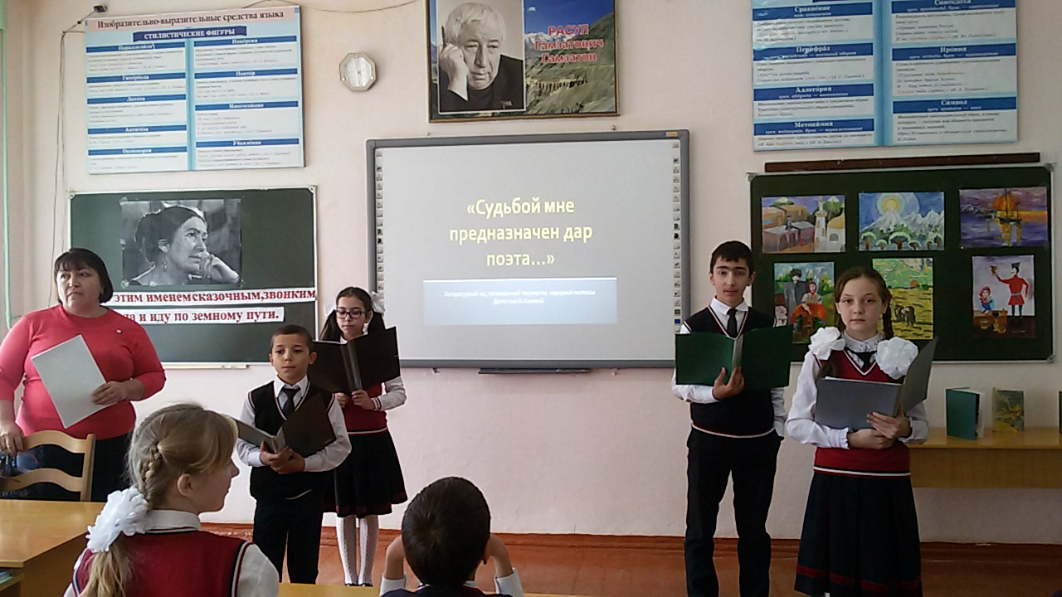

Конкурс рисунков « Родной язык - основа этнокультуры » организовала учитель рисования Габибуллаева Л. М.
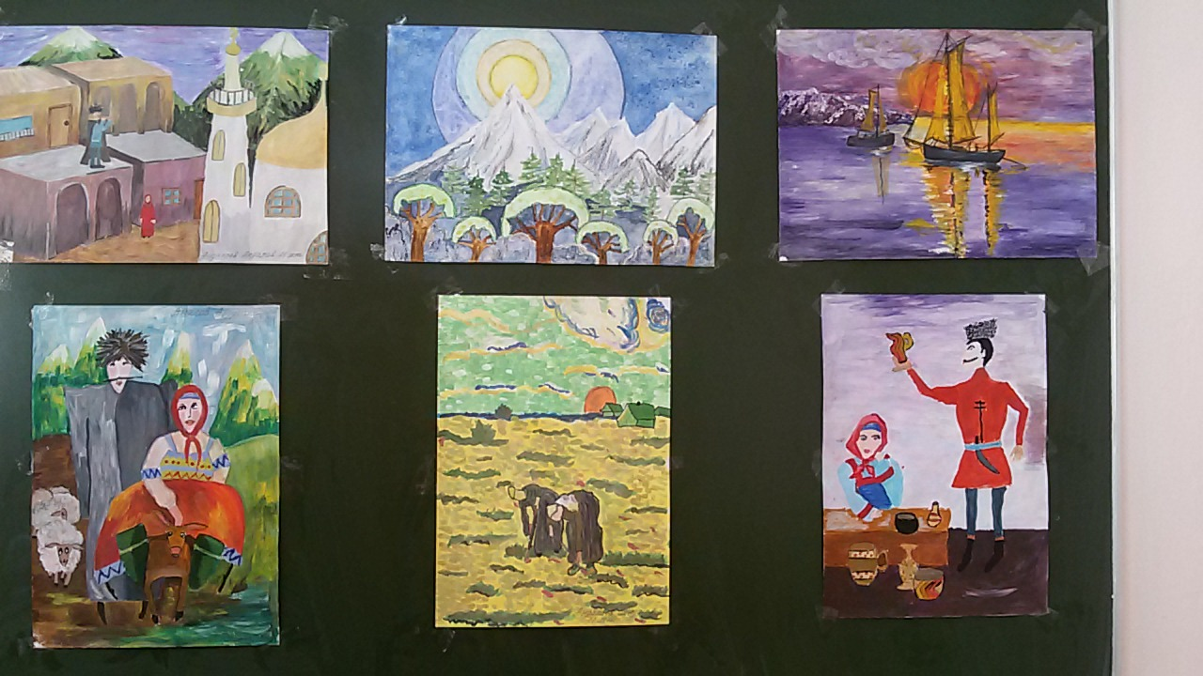

За лучшие работы были вручены грамоты Андалаеву Андалаву, Курбановой Асият, Абдулазизову Шамилю и Мирзоевой Айзе.

Выставка книг.

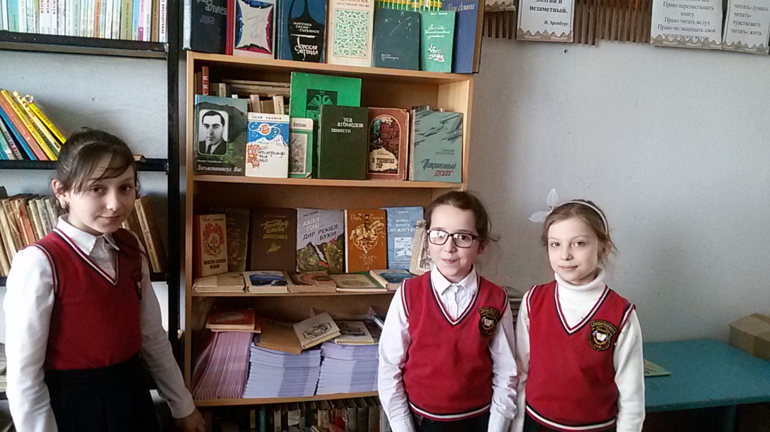

Учащиеся 4 «а» класса увлеченно слушают рассказ библиотекаря
о выдающихся поэтах Дагестана.

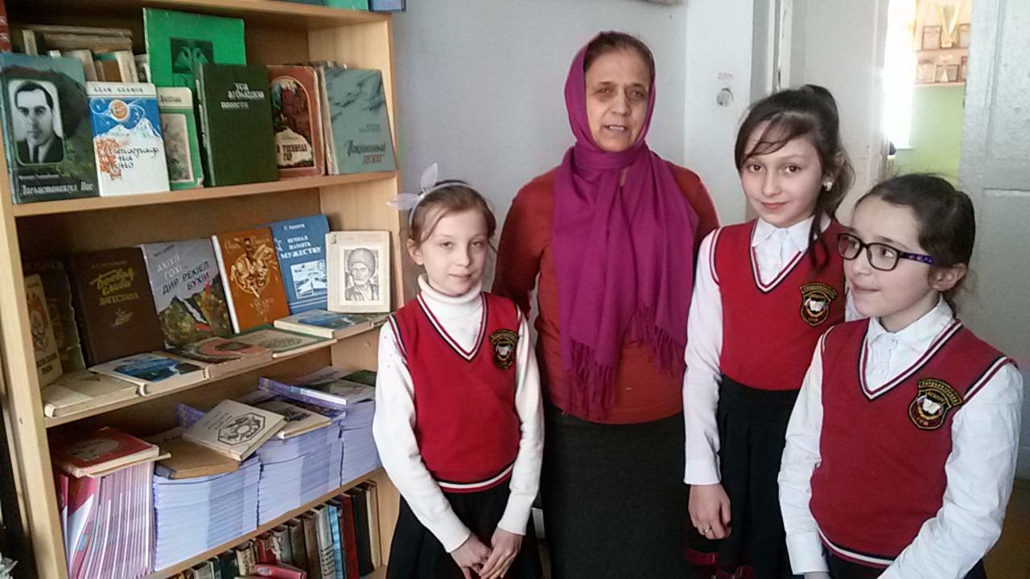

Замечательная лекция «Языки народов Дагестана. Языковые семьи».
была прочитана среди учащихся 7 классов учителем русского языка и литературы Закарьяевой З.Ш. Не все дети знали, что в республике более 50 языков, различных по своему происхождению, по объему выполняемых функций, по степени изученности. Дагестанские языки, за исключением кумыкского, ногайского, азербайджанского и татского, входят в состав нахско-дагестанской языковой семьи. Из них 5 языков (аварский, даргинский, лакский, лезгинский и табасаранский) являются литературными.
Завершила урок учитель словами великого поэта с мировым именем Расула Гамзатова:
«И если завтра мой язык исчезнет,
То я готов сегодня умереть».
Учащимся очень понравился урок-лекция , на котором узнали столько познавательного о родных языках Дагестана.

С Большим интересом слушали ученики 10-11кл Алиеву П.Р.В ходе лекции
учащиеся узнали, что в наше время в мире существует 6,809 языков. Родина большей их части находится в Африке и Азии. Однако только на 250 языках говорит более миллиона человек, а именно такое количество людей считается необходимым для развития языка…
Сейчас каждую неделю в мире становится "мёртвым" один из существующих языков, и ожидается, что в скором времени наиболее популярными языками международного общения станут китайский и хинди… А в завершении урока учитель прочитала притчу.

Ученики сделали выводы о значении языков для каждого человека и в целом для всего общества.

Такие мероприятия прививают любовь к своему языку, как к духовному наследию. И долг каждой нации сохранить свой язык и сохранять другие языки, долг каждого человека – серьезно и свято относиться не только к своему, но и чужому языку. Каждый педагог и руководитель образовательного учреждения должен всегда помнить эту истину.

